Җылылык һәм электр энергиясе тагын да кыйммәтләнергә мөмкин.

Ташкүмер чыгару техникасына утильләштерү җыемы арту 2021 елда Россиядә җылылык һәм электр энергиясе бәяләре үсүгә китерергә мөмкин. Энергетика министры урынбасары Анатолий Яновскийның Икътисади үсеш һәм Сәнәгать министрлыкларына юлланган хатында шулай диелгән. Бу хакта “Известия” яза.
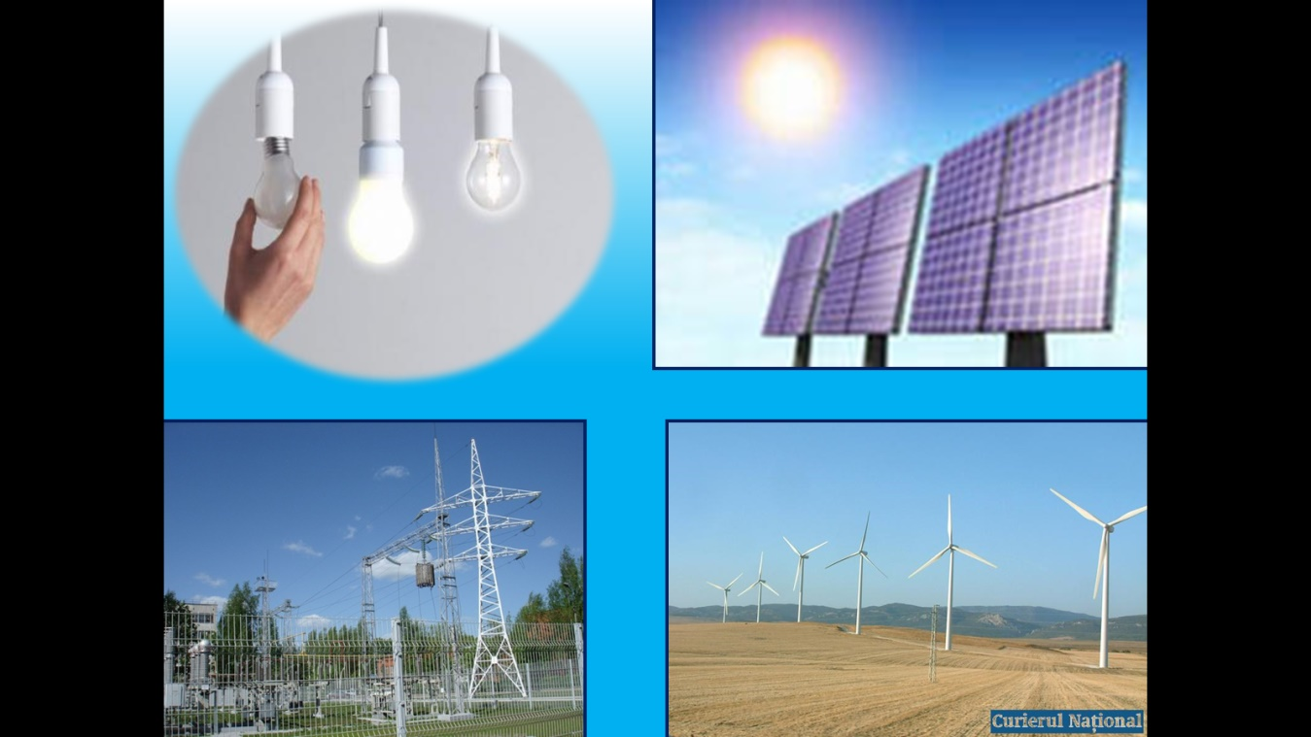
Басма мәгълүматларына караганда, Хөкүмәт махсус техникага һәм автомобильләргә утильләштерү җыемын арттыру турында берничә карарны расларга җыена.
“Ташкүмер компанияләре продукциясе үзкыйммәтенең электр уты һәм җылылык тарифларына турыдан-туры йогынты ясавыннан чыгып, шуны әйтергә мөмкин: утильләштерү җыемын арттыру сәбәпле ташкүмернең үзкыйммәте үсү электр энергиясен һәм җылылык эшләп чыгару чыгымнары артуга китерергә мөмкин”, – диелә хатта.
Яновский фикеренчә, җыемның үсүе җылылык энергиясе кыйммәтләнүгә тагын бер өстәмә сәбәп булып торачак. Кайбер төбәкләрдә электр энергиясенә тарифлар да артачак.
25.02.2021

